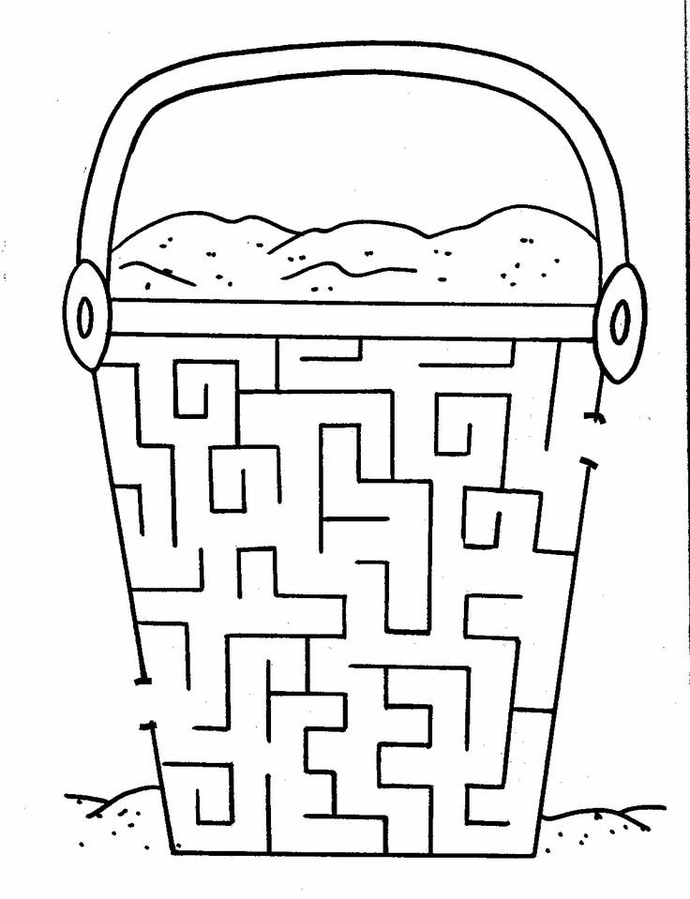
- Przejdź przez labirynt.

- Zaznacz biedronkę, która ma tyle samo kropek co wskazane kropki po lewej stronie.

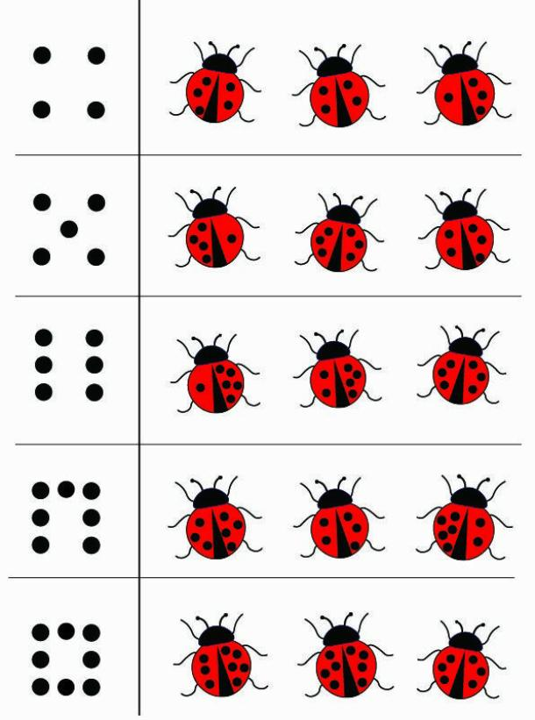
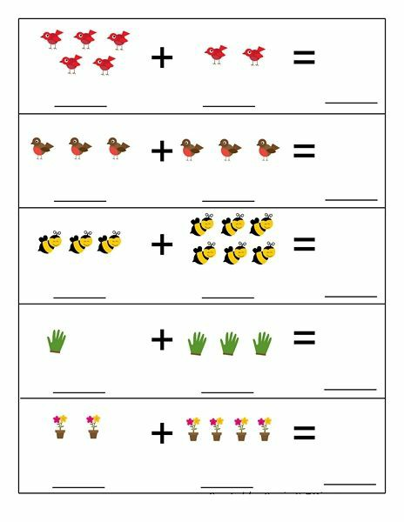
- Dodaj.

- Rysuj po śledzie. Następnie pokoloruj obrazek.

